Wydatek współfinansowany z Europejskiego Funduszu Społecznego

OPIS PRZEDMIOTU ZAMÓWIENIA

Przedmiotem zamówienia jest: Wykonanie i dostawa materiałów promocyjnych na potrzeby udziału w cyklicznym wydarzeniu – Dni Otwarte Funduszy Europejskich w ramach RPO WM na lata
2014-2020 – Część 2

- PRZEDMIOT ZAMÓWIENIA:
- Przedmiotem zamówienia jest wykonanie i dostawa materiałów promocyjnych dedykowanych cyklicznemu wydarzeniu – Dni Otwarte Funduszy Europejskich, zgodnie z pkt III.
- Oznaczenie przedmiotu zamówienia wg kodów CPV:
- 39.29.41.00-0 – Artykuły informacyjne i promocyjne;
- 79.82.25.00-7 – Usługi projektów graficznych;
- 79.82.30.00-9 – Usługa drukowania i dostawy.

- ZAKRES ZAMÓWIENIA:
- Wykonanie materiałów promocyjnych;
- Dostawa materiałów promocyjnych do siedziby Zamawiającego.

- MATERIAŁY PROMOCYJNE:
- Zawieszka odblaskowa
Opis
Zawieszka odblaskowa do umieszczenia przy kluczach, plecaku lub każdym innym przedmiocie powinna spełniać swoją odblaskową funkcję.
Zawieszka w kształcie kółka miękka z PCV o średnicy 6,5 cm z kulkowym łańcuszkiem 12 cm z zapinką.

Rozmiar nadruku: 5,5 cm
Nadruk: jeden kolor z jednej strony
Rodzaj nadruku: tampodruk / UV
Materiał: odblaskowy
Rozmiar zawieszki: średnica 6,5 cm
Kolor – do uzgodnienia z Zamawiającym.
Oznakowanie logotypem w formie czteroznaku (pionowo) drukowana sitem, full kolor. Z drugiej stronty metki: informacja egzemplarz bezpłatny i logotyp MJWPU (pionowo) oraz informacja o współfinansowaniu. Rozmiar nadruku dostosowany do zamieszczonego logotypu.
Ilość: 1000 sztuk/2000 sztuk

Logotyp oraz tekst do zamieszczenia z przodu odblasku:
EUinmyregion#
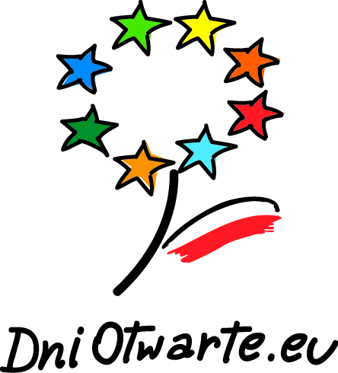
www.funduszedlamazowsza.eu
Logotyp do zamieszczenia na opakowaniu zbiorczym– naklejka full-kolor oraz opakowaniach jednostkowych po 100 sztuk zawieszki.

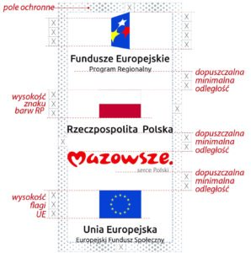
Znak Mazowieckiej Jednostki Wdrażania Programów Unijnych w wersji podstawowej
Napis: egzemplarz bezpłatny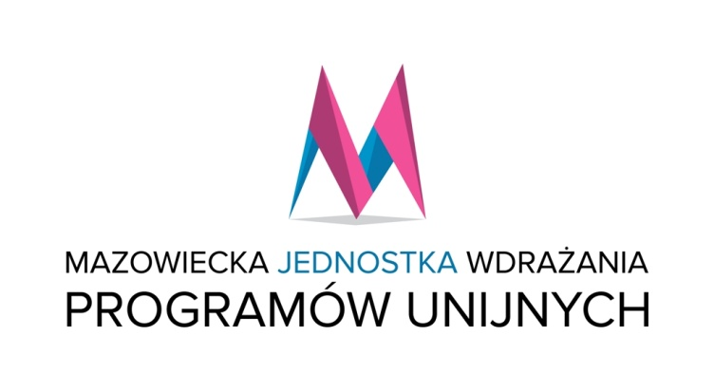
Napis: Materiał współfinansowany z Europejskiego Funduszu Społecznego
Rysunek poglądowy
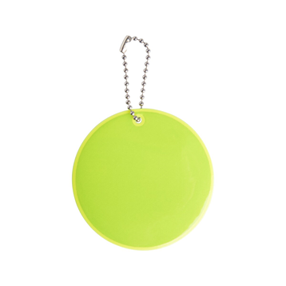

2. Identyfikator bagażu
Opis:
Rozmiar produktu 5,5 x 9,5 x 0,4
Waga 0,016
Materiał ABS
Opakowanie woreczek foliowy, pakowany pojedynczo w foliową torebkę
Ilość w opakowaniu zbiorczym małe 50
T3 (tampodruk) 4 x 3

Kolor: biały/granatowy – do ustalenia z Zamawiającym

Czas opracowania projektu do 7 dni roboczych (w zależności od oferty Wykonawcy).
Uwaga: Do rozpoczęcia produkcji konieczna jest ostateczna akceptacja projektu przez Zamawiającego.

Na opakowaniu zawierającym 50 sztuk identyfikatora bagażu – obowiązkowe oznakowanie logotypem w formie czteroznaku (pionowo) , druk full kolor. Dodatkowo zamieszczona informacja egzemplarz bezpłatny i logotyp MJWPU (pionowo) oraz informacja o współfinansowaniu. Rozmiar etykiety z logotypami dostosowany do zamieszczonego logotypu.
Ilość: 1000 sztuk/2000 sztuk

Logotyp oraz tekst do zamieszczenia z przodu identyfikatora bagażu.
EUinmyregion#

www.funduszedlamazowsza.eu
Etykieta z logotypami na opakowaniu 50 sztuk identyfikatora bagażu

Oraz
znak Mazowieckiej Jednostki Wdrażania Programów Unijnych w wersji podstawowej
Napis: egzemplarz bezpłatny
Napis: Materiał współfinansowany z Europejskiego Funduszu Społecznego
Rysunek poglądowy

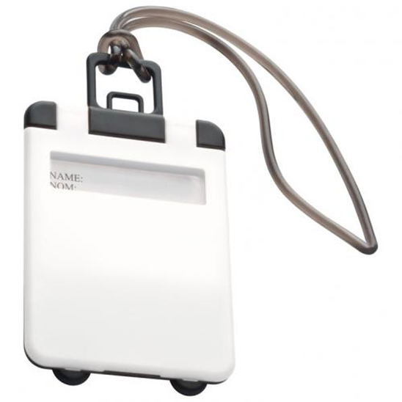

3. Koc z polaru – poduszka
Koc z polaru 2 w 1, po złożeniu i zapięciu na zamek staje się wygodną poduszką.
Specyfikacja:
Rozmiar poduszki: 31x30x7,5cm; rozmiar koca: 180x120cm.
Materiał: polyester 180g/m2
Waga: 0.42 kg
Kolor: granatowy
Znakowanie:. Termotransfer (do 6 kolorów)

Czas opracowania projektu do 7 dni roboczych (w zależności od oferty Wykonawcy).

Uwaga: Do rozpoczęcia produkcji konieczna jest ostateczna akceptacja projektu przez Zamawiającego.

Metka wszyta w bok poduszki, wykonana z tego samego rodzaju materiału, z którego wykonana jest poduszka i koc. Boki metki wykończone np.: stebnowaniem. Metka z logotypem w formie czteroznaku (pionowo) oraz informacja o współfinansowaniu, drukowana sitem, full kolor. Z drugiej strony metki informacja: „Egzemplarz bezpłatny” i logotyp MJWPU (pionowo). Rozmiar metki dostosowany do zamieszczonego logotypu.

Ilość: 500sztuk/1000 sztuk

Logotyp oraz tekst do zamieszczenia z przodu poduszki
EUinmyregion#
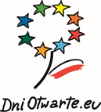
www.funduszedlamazowsza.eu

Metka
Logotyp do zamieszczenia na metce

Przód metki
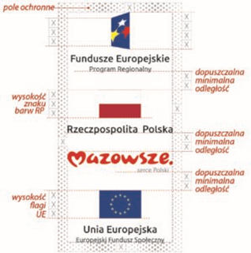
Tył metki - znak Mazowieckiej Jednostki Wdrażania Programów Unijnych w wersji podstawowej
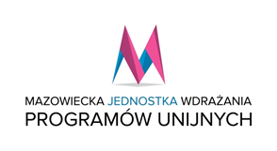
Napis: egzemplarz bezpłatny
Napis: Materiał współfinansowany z Europejskiego Funduszu Społecznego

Rysunek pogladowy
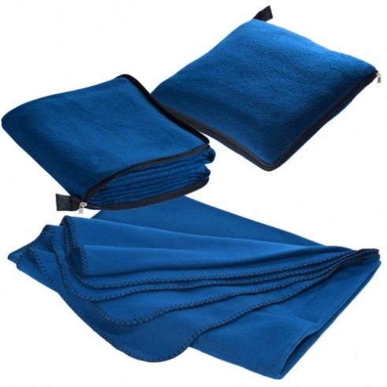
4. Metalowy kubek, warstwa emalii
Metalowy emaliowany kubek, powinien być odporny na uderzenia, lekki oraz wytrzymały na temperatury. Pojemność kubka 350 ml napoju.
Specyfikacja:
Wymiary kubka nie mniejsze niż:
Pojemność: 350 m
Wysokość 11 CM X Średnica 8.5CM
Nadruk na kubku: technika do uzgodnienia z Zamawiającym: możliwe techniki nadruku: Tampodruk (1 kolor) lub Transfer ceramiczny (do 8 kolorów)
Waga: 0.01 kg
Kolor: granatowy
Opakowanie jednostkowe: klasyczne pudełko (kolor do uzgodnienia z zamawiającym)
Materiał opakowania jednostkowego: mikrofala
Ilość: 500 sztuk/1000 sztuk

Logotyp oraz tekst do zamieszczenia na kubku
EUinmyregion#
www.funduszedlamazowsza.eu
Pudełko – opakowanie jednostkowe
Logotyp do zamieszczenia na pudełku
Przód
Tył pudełka - znak Mazowieckiej Jednostki Wdrażania Programów Unijnych w wersji podstawowej
Napis: egzemplarz bezpłatny
Napis: Materiał współfinansowany z Europejskiego Funduszu Społecznego
Rysunek poglądowy

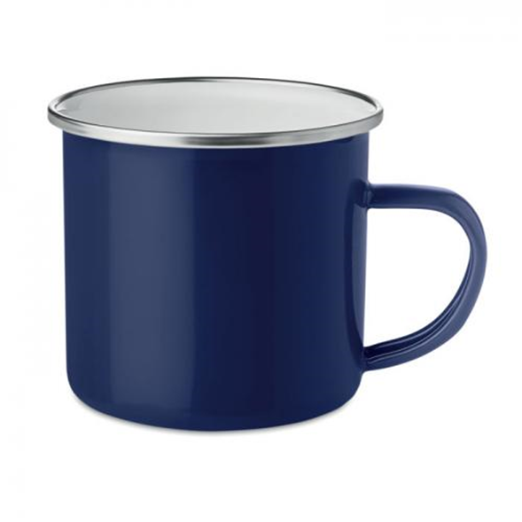
- WYMAGANIA W ZAKRESIE STOSOWANIA NAZW I NADRUKÓW:
- Wykonawca zobowiązuje się do zastosowania spójnej identyfikacji wizualnej właściwej dla materiałów promocyjnych w ramach Regionalnego Programu Operacyjnego Województwa Mazowieckiego 2014-2020 – zgodnie z Wytycznymi w zakresie informacji i promocji programów operacyjnych 2014-2020, Strategią Komunikacji Regionalnego Programu Operacyjnego Województwa Mazowieckiego na lata 2014-2020, Księgą Identyfikacji Wizualnej znaku Marki Fundusze Europejskie i znaków programów polityki spójności na lata 2014-2020.
- Wytyczne SOPZ odnośnie logotypów oraz niezbędnych informacji, które będą zamieszone na materiale mogą ulec zmianie. Ewentualne zmiany w zapisach nie wpłyną jednak na zmianę istotnych warunków zamówienia.
- Oznakowanie logotypami musi być dostosowane do materiału, na jakim będzie stosowane i musi spełniać warunek czytelności, nieścieralności i trwałości w połączeniu z materiałem promocyjnym.
EUinmyregion# - https://ec.europa.eu/regional_policy/images/euinmyregion/2019/comm_kit/hashtag.zip

- WYMAGANIA W ZAKRESIE DOSTAWY:
- Wykonawca zobowiązany jest zapewnić dostawę i rozładunek materiałów promocyjnych w siedzibie Zamawiającego przy ul. Jagiellońskiej 74 w Warszawie w miejscu wskazanym przez Zamawiającego.
- Pakowanie dostawy musi być wykonane w taki sposób, aby maksymalnie zabezpieczyć materiały promocyjne przed ich ewentualnym zniszczeniem oraz dostosowane do materiału promocyjnego i środka transportu. Opakowanie zbiorcze opisane: rodzaj asortymentu, ilość sztuk w paczce.
- W przypadku gdy Zamawiający podczas weryfikacji jakościowej oraz ilościowej stwierdzi wady
w dostarczonym przedmiocie zamówienia, całość towaru zostanie zwrócona Wykonawcy. Wykonawca
na własny koszt odbierze wadliwy towar, uzupełni braki i dostarczy całość towaru wolnego od wad ponownie w miejsce wskazane przez Zamawiającego. W przypadku stwierdzenia usterek, w tym błędów w logotypach
i zamieszczonych treściach, Wykonawca zobowiązuje się na własny koszt odebrać wadliwe materiały i dostarczyć nowe, wolne od wad.

